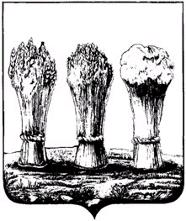
Проект
ПЕНЗЕНСКАЯ ГОРОДСКАЯ ДУМА
Администрация города Пензы

РЕШЕНИЕ

_______________ №______________

О внесении изменений в решение Пензенской городской Думы
от 22 декабря 2009 года № 229-13/5
«Об утверждении Правил землепользования и застройки города Пензы»

Руководствуясь Градостроительным кодексом Российской Федерации от 29 декабря 2004 года № 190-ФЗ, Федеральным законом от 6 октября 2003 года № 131-ФЗ «Об общих принципах организации местного самоуправления в Российской Федерации», частью 1 статьи 3 Правил землепользования и застройки города Пензы, утвержденных решением Пензенской городской Думы от 22 декабря 2009 года № 229-13/5, статьей 22 Устава города Пензы.

Пензенская городская Дума решила:

1. Внести в приложение № 1 к решению Пензенской городской Думы от 22 декабря 2009 года № 229-13/5 «Об утверждении Правил землепользования и застройки города Пензы» («Пензенский городской вестник», 2010, N 1; «Пензенские губернские ведомости», 2010, N 83, N 111; 2011, N 52; «Муниципальные ведомости», 2011, N 45 (99), «Муниципальные ведомости. Пенза», 2012, N 47, "Наша Пенза", 2013, N 52) следующие изменения:
1) пункт 1) части 4 статьи 17 изложить в следующей редакции:
«1) в границах территорий памятников и ансамблей, включенных в единый государственный реестр объектов культурного наследия (памятников истории и культуры) народов Российской Федерации, а также в границах территорий памятников или ансамблей, которые являются выявленными объектами культурного наследия и решения о режиме содержания, параметрах реставрации, консервации, воссоздания, ремонта и приспособлении которых принимаются в порядке, установленном законодательством Российской Федерации об охране объектов культурного наследия»;
2) в части 1 « Ц-1 Зона обслуживания и деловой активности городского центра» статьи 19 раздел «основные виды разрешенного использования» дополнить абзацем следующего содержания:
«-общественные объединения, суды, юридические консультации, нотариальные конторы»;
3) в части 1 «СН - 1. Зона кладбищ и мемориальных парков» статьи 21 раздел «основные виды разрешенного использования» дополнить абзацем следующего содержания:
«-залы ритуальных обрядов»;
4) в части 1 «СН - 1. Зона кладбищ и мемориальных парков» статьи 21 в разделе «вспомогательные виды разрешенного использования» абзац «-залы ритуальных обрядов» исключить;
5) в части 2 «Р - 2. Зона городской рекреации» статьи 23 слово «пляжи» заменить словами «зоны отдыха»;
6) в части 4 «Р - 4. Зона рекреационно-природных территорий» статьи 23 в разделе «условно разрешенные виды использования» слово «пляжи» заменить словами «зоны отдыха»;
7) статьи 7, 8, 11, 12, 13, 14 исключить.

2. Приложение №2 «Карта градостроительного зонирования» к решению Пензенской городской Думы от 22.12.2009 № 229-13/5 «Об утверждении Правил землепользования и застройки города Пензы» изложить в следующей редакции: «

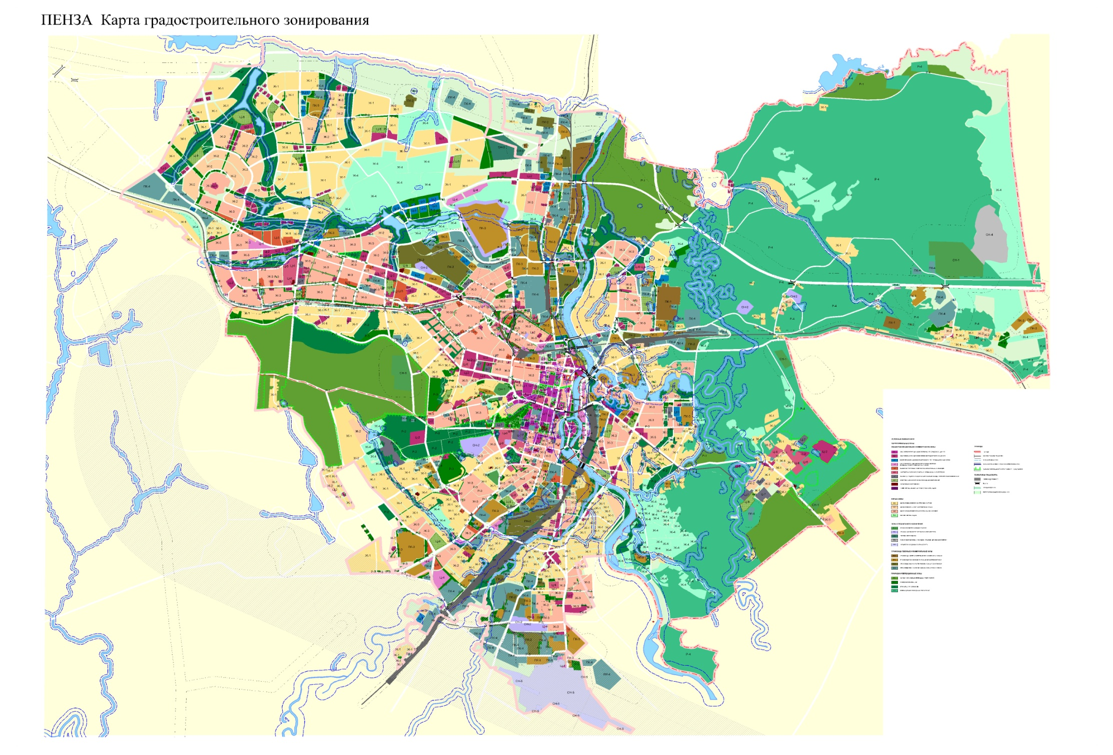

3. Настоящее решение опубликовать в средствах массовой информации.
4. Настоящее решение вступает в силу на следующий день после его официального опубликования.

Глава города | В.Н. Кувайцев
Руководствуясь Градостроительным кодексом Российской Федерации от 29 декабря 2004 года № 190-ФЗ, Федеральным законом от 6 октября 2003 года № 131-ФЗ «Об общих принципах организации местного самоуправления в Российской Федерации», частью 1 статьи 3 Правил землепользования и застройки города Пензы, утвержденных решением Пензенской городской Думы от 22 декабря 2009 года № 229-13/5, статьей 22 Устава города Пензы.

Пензенская городская Дума решила:

1. Внести в приложение № 1 к решению Пензенской городской Думы от 22 декабря 2009 года № 229-13/5 «Об утверждении Правил землепользования и застройки города Пензы» («Пензенский городской вестник», 2010, № 1; «Пензенские губернские ведомости», 2010, № 83, № 111; 2011, № 52; «Муниципальные ведомости», 2011, № 45, «Муниципальные ведомости. Пенза», 2012, № 47, «Наша Пенза», 2013, № 52, «Муниципальные ведомости. Пенза», 2015, № 38, 40) следующие изменения:
1) дополнить статьей 8.1 следующего содержания:
«Статья 8.1. Общие положения о подготовке документации по планировке территории органами местного самоуправления.
1. Планировка территории осуществляется посредством разработки документации по планировке территории:
а) проектов планировки как отдельных документов;
б) проектов планировки с проектами межевания в их составе;
в) проектов планировки с проектами межевания в их составе и с градостроительными планами земельных участков в составе проектов межевания;
г) проектов межевания как отдельных документов;
д) проектов межевания с градостроительными планами земельных участков в их составе;
е) градостроительных планов земельных участков как отдельных документов.
2. Подготовка проекта планировки территории осуществляется для выделения элементов планировочной структуры, установления параметров планируемого развития элементов планировочной структуры, зон планируемого размещения объектов капитального строительства, в том числе объектов федерального значения, объектов регионального значения, объектов местного значения.
Проект межевания территории разрабатывается в целях определения местоположения границ образуемых и изменяемых земельных участков.
3. Решения по развитию территории в составе проектов планировки и проектов межевания должны предлагаться с учетом возможностей инженерного обеспечения территории в соответствии со схемами водо-, газо-, тепло- и электроснабжения города Пензы.
Проекты планировки и проекты межевания разрабатываются на основе актуализированных топографических материалов в масштабе М 1 : 2000, М 1 : 500.
4. Внесение изменений в документацию по планировке допускается в случаях:
- необходимости изменения красных линий, установленных в составе проекта планировки, либо выделения новых планировочных элементов вследствие подготовки заинтересованным лицом документации по планировке территории с целью предоставления земельного участка для строительства, если такое изменение не противоречит Генеральному плану;
- необходимости изменения параметров объектов социально-культурного и бытового назначения, сетей инженерно-технического обеспечения, установленных в составе проекта планировки, выявившихся в ходе градостроительного развития территории;
- внесения изменений в Генеральный план, которые влекут за собой соответствующие изменения в документации по планировке;
- внесения изменений в настоящие Правила, которые влекут за собой соответствующие изменения в документации по планировке.
5. В случае установления границ незастроенных и не предназначенных для строительства земельных участков подготовка документации по планировке территории осуществляется в соответствии с земельным, водным, лесным и иным законодательством.
6. Состав, содержание, порядок подготовки и утверждения документации по планировке территории регулируются законодательством о градостроительной деятельности Российской Федерации, настоящими Правилами, иными нормативными правовыми актами города Пензы.
7. Проект планировки и проект межевания до их утверждения подлежат обязательному рассмотрению на публичных слушаниях, за исключениями, установленными градостроительным законодательством.»;
2) часть 11 статьи 17 исключить;
3) в части 1 «Ц - 1. Зона обслуживания и деловой активности городского центра» статьи 19 в разделе «Основные виды разрешенного использования» слово «благоустройство» заменить словами «благоустройство к объектам капитального строительства, расположенным на смежных земельных участках»;
4) в части 1 «Ц - 1. Зона обслуживания и деловой активности городского центра» статьи 19 раздел «Основные виды разрешенного использования» дополнить строкой «-зеленые насаждения общего пользования без права возведения объектов капитального строительства;»;
5) в части 1 «Ц - 1. Зона обслуживания и деловой активности городского центра» статьи 19 раздел «Основные виды разрешенного использования» дополнить строкой «-апартамент - отели (здания с жилыми помещениями (в виде гостиничных номеров или квартирного типа), предназначенные для временного проживания);»;
6) в части 1 «Ц - 1. Зона обслуживания и деловой активности городского центра» статьи 19 раздел «Параметры застройки» дополнить пунктом 8 следующего содержания:
«8. Максимальная площадь земельного участка, занимаемая объектами, указанными в разделе «Вспомогательные виды разрешенного использования» настоящей части – 50% от площади земельного участка.»;
7) в части 2 «Ц - 2. Зона обслуживания и деловой активности местного значения» статьи 19 в разделе «Основные виды разрешенного использования» слово «благоустройство» заменить словами «благоустройство к объектам капитального строительства, расположенным на смежных земельных участках»;
8) в части 2 «Ц - 2. Зона обслуживания и деловой активности местного значения» статьи 19 раздел «Основные виды разрешенного использования» дополнить строкой «-зеленые насаждения общего пользования без права возведения объектов капитального строительства;»;
9) в части 2 «Ц - 2. Зона обслуживания и деловой активности местного значения» статьи 19 в разделе «Параметры застройки» пункт 5 изложить в следующей редакции:
«5. Минимальные отступы от границ земельного участка в целях определения мест допустимого размещения зданий - 2 м, для вида разрешенного использования «жилые дома блокированной застройки» - 0 м со стороны смежных (блокируемых) земельных участков и 5 м со стороны улицы.»;
10) в части 2 «Ц - 2. Зона обслуживания и деловой активности местного значения» статьи 19 раздел «Параметры застройки» дополнить пунктом 8 следующего содержания:
«8. Максимальная площадь земельного участка, занимаемая объектами, указанными в разделе «Вспомогательные виды разрешенного использования» настоящей части – 50% от площади земельного участка.»;
11) в части 3 «Ц - 3. Зона обслуживания и деловой активности при промышленных узлах» статьи 19 в разделе «Основные виды разрешенного использования» слово «благоустройство» заменить словами «благоустройство к объектам капитального строительства, расположенным на смежных земельных участках»;
12) в части 3 «Ц - 3. Зона обслуживания и деловой активности при промышленных узлах» статьи 19 раздел «Основные виды разрешенного использования» дополнить строкой «-зеленые насаждения общего пользования без права возведения объектов капитального строительства;»;
13) в части 3 «Ц - 3. Зона обслуживания и деловой активности при промышленных узлах» статьи 19 раздел «Параметры застройки» дополнить пунктом 8 следующего содержания:
«8. Максимальная площадь земельного участка, занимаемая объектами, указанными в разделе «Вспомогательные виды разрешенного использования» настоящей части – 50% от площади земельного участка.»;
14) в части 4 «Ц - 4. Зона обслуживания, деловой и производственной активности при транспортных узлах» статьи 19 в разделе «Основные виды разрешенного использования» слово «благоустройство» заменить словами «благоустройство к объектам капитального строительства, расположенным на смежных земельных участках»;
15) в части 4 «Ц - 4. Зона обслуживания, деловой и производственной активности при транспортных узлах» статьи 19 раздел «Основные виды разрешенного использования» дополнить строкой «-зеленые насаждения общего пользования без права возведения объектов капитального строительства;»;
16) в части 4 «Ц - 4. Зона обслуживания, деловой и производственной активности при транспортных узлах» статьи 19 раздел «Параметры застройки» дополнить пунктом 8 следующего содержания:
«8. Максимальная площадь земельного участка, занимаемая объектами, указанными в разделе «Вспомогательные виды разрешенного использования» настоящей части – 50% от площади земельного участка.»;
17) в части 5 «Ц - 5. Зона развития торговых, торгово-развлекательных функций» статьи 19 в разделе «Основные виды разрешенного использования» слово «благоустройство» заменить словами «благоустройство к объектам капитального строительства, расположенным на смежных земельных участках»;
18) в части 5 «Ц - 5. Зона развития торговых, торгово-развлекательных функций» статьи 19 раздел «Основные виды разрешенного использования» дополнить строкой «-зеленые насаждения общего пользования без права возведения объектов капитального строительства;»;
19) в части 5 «Ц - 5. Зона развития торговых, торгово-развлекательных функций» статьи 19 раздел «Параметры застройки» дополнить пунктом 8 следующего содержания:
«8. Максимальная площадь земельного участка, занимаемая объектами, указанными в разделе «Вспомогательные виды разрешенного использования» настоящей части – 50% от площади земельного участка.»;
20) в части 6 «Ц - 6. Зона учреждений здравоохранения, медицинских комплексов» статьи 19 в разделе «Основные виды разрешенного использования» слово «благоустройство» заменить словами «благоустройство к объектам капитального строительства, расположенным на смежных земельных участках»;
21) в части 6 «Ц - 6. Зона учреждений здравоохранения, медицинских комплексов» статьи 19 раздел «Основные виды разрешенного использования» дополнить строкой «-зеленые насаждения общего пользования без права возведения объектов капитального строительства;»;
22) в части 6 «Ц - 6. Зона учреждений здравоохранения, медицинских комплексов» статьи 19 раздел «Параметры застройки» дополнить пунктом 8 следующего содержания:
«8. Максимальная площадь земельного участка, занимаемая объектами, указанными в разделе «Вспомогательные виды разрешенного использования» настоящей части – 50% от площади земельного участка.»;
23) в части 7 «Ц - 7. Зона высших, средних специальных учебных заведений и научных комплексов» статьи 19 в разделе «Основные виды разрешенного использования» слово «благоустройство» заменить словами «благоустройство к объектам капитального строительства, расположенным на смежных земельных участках»;
24) в части 7 «Ц - 7. Зона высших, средних специальных учебных заведений и научных комплексов» статьи 19 раздел «Основные виды разрешенного использования» дополнить строкой «-зеленые насаждения общего пользования без права возведения объектов капитального строительства;»;
25) в части 7 «Ц - 7. Зона высших, средних специальных учебных заведений и научных комплексов» статьи 19 раздел «Параметры застройки» дополнить пунктом 8 следующего содержания:
«8. Максимальная площадь земельного участка, занимаемая объектами, указанными в разделе «Вспомогательные виды разрешенного использования» настоящей части – 50% от площади земельного участка.»;
26) в части 8 «Ц - 8. Зона спортивных и спортивно-зрелищных сооружений» статьи 19 в разделе «Основные виды разрешенного использования» слово «благоустройство» заменить словами «благоустройство к объектам капитального строительства, расположенным на смежных земельных участках»;
27) в части 8 «Ц - 8. Зона спортивных и спортивно-зрелищных сооружений» статьи 19 раздел «Основные виды разрешенного использования» дополнить строкой «-зеленые насаждения общего пользования без права возведения объектов капитального строительства;»;
28) в части 8 «Ц - 8. Зона спортивных и спортивно-зрелищных сооружений» статьи 19 раздел «Параметры застройки» дополнить пунктом 8 следующего содержания:
«8. Максимальная площадь земельного участка, занимаемая объектами, указанными в разделе «Вспомогательные виды разрешенного использования» настоящей части – 50% от площади земельного участка.»;
29) в части 9 «Ц - 9. Зона культовых сооружений» статьи 19 в разделе «Основные виды разрешенного использования» слово «благоустройство» заменить словами «благоустройство к объектам капитального строительства, расположенным на смежных земельных участках»;
30) в части 9 «Ц - 9. Зона культовых сооружений» статьи 19 раздел «Основные виды разрешенного использования» дополнить строкой «-зеленые насаждения общего пользования без права возведения объектов капитального строительства;»;
31) в части 9 «Ц - 9. Зона культовых сооружений» статьи 19 раздел «Параметры застройки» дополнить пунктом 8 следующего содержания:
«8. Максимальная площадь земельного участка, занимаемая объектами, указанными в разделе «Вспомогательные виды разрешенного использования» настоящей части – 50% от площади земельного участка.»;
32) в части 1 «Ж - 1. Зона малоэтажной жилой застройки 1 - 3 этажа» статьи 20 в разделе «Основные виды разрешенного использования» слово «благоустройство» заменить словами «благоустройство к объектам капитального строительства, расположенным на смежных земельных участках»;
33) в части 1 «Ж - 1. Зона малоэтажной жилой застройки 1 - 3 этажа» статьи 20 раздел «Основные виды разрешенного использования» дополнить строкой «-зеленые насаждения общего пользования без права возведения объектов капитального строительства;»;
34) в части 1 «Ж - 1. Зона малоэтажной жилой застройки 1 - 3 этажа» статьи 20 в разделе «Условно разрешенные виды использования» строку «-строения для занятий индивидуальной трудовой деятельностью;» исключить;
35) в части 1 «Ж - 1. Зона малоэтажной жилой застройки 1 - 3 этажа» статьи 20 раздел «Параметры застройки для индивидуальных жилых домов» дополнить пунктом 9 следующего содержания:
«9. Максимальная площадь земельного участка, занимаемая объектами, указанными в разделе «Вспомогательные виды разрешенного использования» настоящей части – 50% от площади земельного участка.»;
36) в части 1 «Ж - 1. Зона малоэтажной жилой застройки 1 - 3 этажа» статьи 20 раздел «Параметры застройки для нежилых зданий» дополнить пунктом 8 следующего содержания:
«8. Максимальная площадь земельного участка, занимаемая объектами, указанными в разделе «Вспомогательные виды разрешенного использования» настоящей статьи – 50% от площади земельного участка.»;
37) в части 1 «Ж - 1. Зона малоэтажной жилой застройки 1 - 3 этажа» статьи 20 в разделе «Параметры застройки для блокированных жилых домов» пункт 4 изложить в следующей редакции:
«4. Минимальные отступы от границ земельного участка в целях определения мест допустимого размещения зданий:
а) со стороны улицы - 5 м.;
б) со стороны смежных (блокируемых) участков - 0 м.»;
38) в части 1 «Ж - 1. Зона малоэтажной жилой застройки 1 - 3 этажа» статьи 20 раздел «Параметры застройки для блокированных жилых домов» дополнить пунктом 5 следующего содержания:
«5. Максимальная площадь земельного участка, занимаемая объектами, указанными в разделе «Вспомогательные виды разрешенного использования» настоящей части – 50% от площади земельного участка.»;
39) в части 2 «Ж - 2. Зона малоэтажной жилой застройки 2 - 5 этажей» статьи 20 в разделе «Основные виды разрешенного использования» слово «благоустройство» заменить словами «благоустройство к объектам капитального строительства, расположенным на смежных земельных участках»;
40) в части 2 «Ж - 2. Зона малоэтажной жилой застройки 2 - 5 этажей» статьи 20 раздел «Основные виды разрешенного использования» дополнить строкой «-зеленые насаждения общего пользования без права возведения объектов капитального строительства;»;
41) в части 2 «Ж - 2. Зона малоэтажной жилой застройки 2 - 5 этажей» статьи 20 в подразделе «для блокированных жилых домов» раздела «Параметры застройки» пункт 4 изложить в следующей редакции:
«4. Минимальные отступы от границ земельного участка в целях определения мест допустимого размещения зданий:
а) со стороны улицы - 5 м.;
б) со стороны смежных (блокируемых) участков - 0 м.»;
42) в части 2 «Ж - 2. Зона малоэтажной жилой застройки 2 - 5 этажей» статьи 20 подраздел «для блокированных жилых домов» раздела «Параметры застройки» дополнить пунктом 5 следующего содержания:
«5. Максимальная площадь земельного участка, занимаемая объектами, указанными в разделе «Вспомогательные виды разрешенного использования» настоящей части – 50% от площади земельного участка.»;
43) в части 2 «Ж - 2. Зона малоэтажной жилой застройки 2 - 5 этажей» статьи 20 подраздел «для многоквартирных жилых домов 2 - 5 этажей, общежитий» раздела «Параметры застройки» дополнить пунктом 8 следующего содержания:
«8. Максимальная площадь земельного участка, занимаемая объектами, указанными в разделе «Вспомогательные виды разрешенного использования» настоящей части – 50% от площади земельного участка.»;
44) в части 2 «Ж - 2. Зона малоэтажной жилой застройки 2 - 5 этажей» статьи 20 раздел «Параметры застройки для нежилых зданий» дополнить пунктом 8 следующего содержания:
«8. Максимальная площадь земельного участка, занимаемая объектами, указанными в разделе «Вспомогательные виды разрешенного использования» настоящей части – 50% от площади земельного участка.»;
45) в части 3 «Ж - 3. Зона многоэтажной жилой застройки выше 5 этажей» статьи 20 в разделе «Основные виды разрешенного использования» слово «благоустройство» заменить словами «благоустройство к объектам капитального строительства, расположенным на смежных земельных участках»;
46) в части 3 «Ж - 3. Зона многоэтажной жилой застройки выше 5 этажей» статьи 20 раздел «Основные виды разрешенного использования» дополнить строкой «-зеленые насаждения общего пользования без права возведения объектов капитального строительства;»;
47) в части 3 «Ж - 3. Зона многоэтажной жилой застройки выше 5 этажей» статьи 20 раздел «Параметры застройки для многоэтажных жилых домов, общежитий» дополнить пунктом 8 следующего содержания:
«8. Максимальная площадь земельного участка, занимаемая объектами, указанными в разделе «Вспомогательные виды разрешенного использования» настоящей части – 50% от площади земельного участка.»;
48) в части 3 «Ж - 3. Зона многоэтажной жилой застройки выше 5 этажей» статьи 20 раздел «Параметры застройки для нежилых зданий» дополнить пунктом 8 следующего содержания:
«8. Максимальная площадь земельного участка, занимаемая объектами, указанными в разделе «Вспомогательные виды разрешенного использования» настоящей части – 50% от площади земельного участка.»;
49) в части 3 «Ж - 3. Зона многоэтажной жилой застройки выше 5 этажей» статьи 20 раздел «Параметры застройки для объектов инженерной инфраструктуры, не являющихся линейными» изложить в следующей редакции:
«Параметры застройки для объектов инженерной инфраструктуры, не являющихся линейными:
1. Минимальная площадь земельного участка - 4 кв. м.
2. Максимальная высота объектов - 40 м.
3. Этажность - 1 этаж.
4. Коэффициент застройки - не более 80%.
5. Минимальные отступы от границ земельного участка в целях определения мест допустимого размещения объекта – 0,5м.»;
50) в части 4 «Ж - 4. Зона коллективных садов» статьи 20 в разделе «Основные виды разрешенного использования» слово «благоустройство» заменить словами «благоустройствок объектам капитального строительства, расположенным на смежных земельных участках»;
51) в части 4 «Ж - 4. Зона коллективных садов» статьи 20 раздел «Параметры застройки» дополнить пунктом 7 следующего содержания:
«7. Максимальная площадь земельного участка, занимаемая объектами, указанными в разделе «Вспомогательные виды разрешенного использования» настоящей части – 50% от площади земельного участка.»;
52) в части 1 «СН - 1. Зона кладбищ и мемориальных парков» статьи 21 в разделе «Основные виды разрешенного использования» слово «благоустройство» заменить словами «благоустройство к объектам капитального строительства, расположенным на смежных земельных участках»;
53) в части 1 «СН - 1. Зона кладбищ и мемориальных парков» статьи 21 раздел «Параметры застройки» дополнить пунктом 6 следующего содержания:
«6. Максимальная площадь земельного участка, занимаемая объектами, указанными в разделе «Вспомогательные виды разрешенного использования» настоящей части – 50% от площади земельного участка.»;
54) в части 3 «СН - 3. Зона теплиц, питомников» статьи 21 в разделе «Основные виды разрешенного использования» слово «благоустройство» заменить словами «благоустройство к объектам капитального строительства, расположенным на смежных земельных участках»;
55) в части 3 «СН - 3. Зона теплиц, питомников» статьи 21 раздел «Параметры застройки» дополнить пунктом 4 следующего содержания:
«4. Максимальная площадь земельного участка, занимаемая объектами, указанными в разделе «Вспомогательные виды разрешенного использования» настоящей части – 50% от площади земельного участка.»;
56) в части 1 «ПК - 1. Зона производственно-коммунальных объектов I - II класса» статьи 22 в разделе «Основные виды разрешенного использования» слово «благоустройство» заменить словами «благоустройство к объектам капитального строительства, расположенным на смежных земельных участках»;
57) в части 1 «ПК - 1. Зона производственно-коммунальных объектов I - II класса» статьи 22 раздел «Основные виды разрешенного использования» дополнить строкой «- автозаправочные станции;»;
58) в части 1 «ПК - 1. Зона производственно-коммунальных объектов I - II класса» статьи 22 раздел «Условно разрешенные виды использования» исключить»;
59) в части 1 «ПК - 1. Зона производственно-коммунальных объектов I - II класса» статьи 22 раздел «Параметры застройки» дополнить пунктом 8 следующего содержания:
«8. Максимальная площадь земельного участка, занимаемая объектами, указанными в разделе «Вспомогательные виды разрешенного использования» настоящей части – 50% от площади земельного участка.»;
60) в части 2 «ПК - 2. Зона производственно-коммунальных объектов III класса» статьи 22 в разделе «Основные виды разрешенного использования» слово «благоустройство» заменить словами «благоустройство к объектам капитального строительства, расположенным на смежных земельных участках»;
61) в части 2 «ПК - 2. Зона производственно-коммунальных объектов III класса» статьи 22 раздел «Основные виды разрешенного использования» дополнить строкой «- автозаправочные станции;»;
62) в части 2 «ПК - 2. Зона производственно-коммунальных объектов III класса» статьи 22 в разделе «Условно разрешенные виды использования» строку «- автозаправочные станции;» исключить»;
63) в части 2 «ПК - 2. Зона производственно-коммунальных объектов III класса» статьи 22 раздел «Параметры застройки» дополнить пунктом 8 следующего содержания:
«8. Максимальная площадь земельного участка, занимаемая объектами, указанными в разделе «Вспомогательные виды разрешенного использования» настоящей части – 50% от площади земельного участка.»;
64) в части 3 «ПК - 3. Зона производственно-коммунальных объектов IV класса» статьи 22 в разделе «Основные виды разрешенного использования» слово «благоустройство» заменить словами «благоустройство к объектам капитального строительства, расположенным на смежных земельных участках»;
65) в части 3 «ПК - 3. Зона производственно-коммунальных объектов IV класса» статьи 22 раздел «Основные виды разрешенного использования» дополнить строкой «- автозаправочные станции;»;
66) в части 3 «ПК - 3. Зона производственно-коммунальных объектов IV класса» статьи 22 в разделе «Условно разрешенные виды использования» строку «- автозаправочные станции;» исключить»;
67) в части 3 «ПК - 3. Зона производственно-коммунальных объектов IV класса» статьи 22 раздел «Параметры застройки» дополнить пунктом 8 следующего содержания:
«8. Максимальная площадь земельного участка, занимаемая объектами, указанными в разделе «Вспомогательные виды разрешенного использования» настоящей части – 50% от площади земельного участка.»;
68) в части 4 «ПК - 4. Зона производственно-коммунальных объектов V класса» статьи 22 в разделе «Основные виды разрешенного использования» слово «благоустройство» заменить словами «благоустройство к объектам капитального строительства, расположенным на смежных земельных участках»;
69) в части 4 «ПК - 4. Зона производственно-коммунальных объектов V класса» статьи 22 раздел «Основные виды разрешенного использования» дополнить строкой «- автозаправочные станции;»;
70) в части 4 «ПК - 4. Зона производственно-коммунальных объектов V класса» статьи 22 в разделе «Условно разрешенные виды использования» строку «- автозаправочные станции;» исключить»;
71) в части 4 «ПК - 4. Зона производственно-коммунальных объектов V класса» статьи 22 раздел «Параметры застройки» дополнить пунктом 8 следующего содержания:
«8. Максимальная площадь земельного участка, занимаемая объектами, указанными в разделе «Вспомогательные виды разрешенного использования» настоящей части – 50% от площади земельного участка.»;
72) в части 3 «Р - 3. Зона открытых пространств» статьи 23 раздел «Основные виды разрешенного использования» дополнить строкой «-зоны отдыха;».
73) в части 4 «Р - 4. Зона рекреационно-природных территорий» статьи 23 раздел «Основные виды разрешенного использования» дополнить строкой «- зоны отдыха;»;
74) в части 4 «Р - 4. Зона рекреационно-природных территорий» статьи 23 в разделе «Условно разрешенные виды использования» строку «- зоны отдыха;» исключить.».
2. Приложение №2 «Карта градостроительного зонирования» к решению Пензенской городской Думы от 22.12.2009 № 229-13/5 «Об утверждении Правил землепользования и застройки города Пензы» изложить в следующей редакции: «

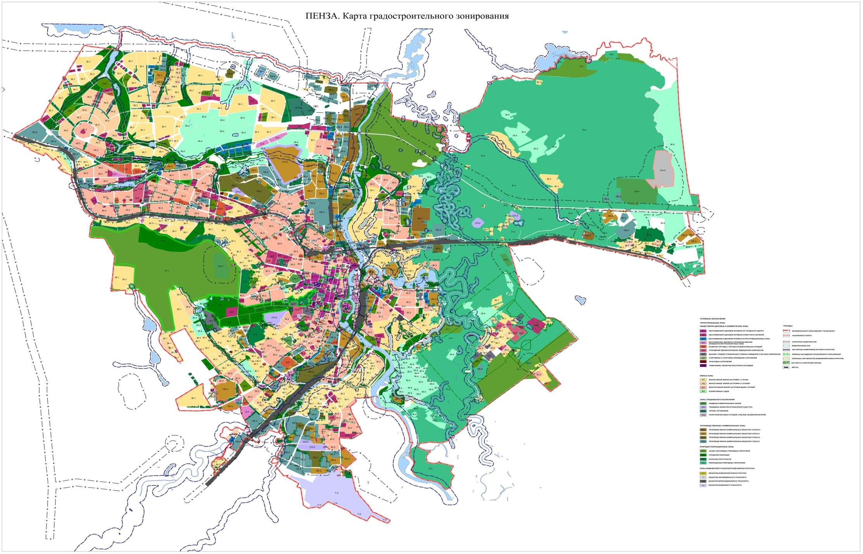
».
3. Настоящее решение опубликовать в средствах массовой информации.
4. Настоящее решение вступает в силу на следующий день после его официального опубликования.

Глава города | В.П. Савельев

